Обстоятельственные придаточные предложения (Adverbial Clauses)

Обстоятельственные придаточные предложения выполняют в сложном предложении функцию различных обстоятельств.
В отличие от русского языка, обстоятельственные придаточные предложения отделяются запятой только в том случае, когда они стоят перед главным предложением.

Придаточные предложения времени (Time Clauses)

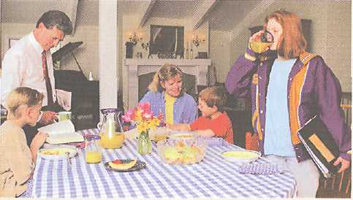
The children had breakfast with their parents before they left for school. Their mother will have cleaned the house by the time they come back.
Дети позавтракали с родителями перед тем, как пойти в школу. Их мама сделает уборку в доме к тому времени, когда они вернутся (из школы).

Придаточные предложения времени отвечают на вопросы when? когда? since when? с каких пор? how long? как долго?
Они соединяются с главным предложением союзами времени when когда, whenever всякий раз когда, while в то время как, когда, пока, as когда, в то время как, по мере тою как, after после тою как, before до того как, till, until пока, до тех пор пока ... (не), as soon as как только, as long as пока, since с тех пор как, by the time (that) к тому времени когда и др.

После союзов времени никогда не употребляются будущие времена сказуемого. Если в предложении идет речь о будущем, то употребляются Present Simple (Indefinite) или Present Perfect.

I’ll stay here until (till) you return. Я останусь здесь до тех пор, пока вы не вернетесь.

В придаточных предложениях времени следует соблюдать правила согласования времен: если глагол-сказуемое главного предложения стоит в форме настоящего или будущего времени либо в повелительном наклонении, то сказуемое придаточного предложения должно быть в настоящем времени. Когда глагол главного предложения стоит в форме прошедшего времени, то и глагол придаточного предложения времени должен быть в прошедшем времени.

Главное предложение | Придаточное предложение времени
Present/future →  Imperative | Present Simple or  Present Perfect
He watches the news before he goes to bed. Он смотрит телевизор перед тем, как лечь спать.
I’ll tidy up after we finish/have finished cooking. Я все приберу после того, как мы приготовим пищу.
Lock the door when you leave. Закрой дверь, когда будешь уходить.

Употребление союзов времени (Time Conjunctions)

before До какого-то момента, события, действия в прошлом.

Before Melissa started work, she had graduated from the university. Прежде чем Мелисса начала работать, она окончила университет.

by the time Не позднее момента, когда что-либо произойдет.

I will have arranged everything by the time you come back. Я все организую (устрою) к тому времени, когда ты вернешься.

until/till До какого времени, события или действия.

He will wait for you until/till you are ready. Он будет ждать тебя, пока ты не будешь готов.

while/as В то время, как (пока, когда)…

The earthquake occurred while/as they were sleeping. Землетрясение произошло в то время, когда они спали.

as soon as Как только = в момент, когда…
Call me as soon as you arrive. Позвони мне как только приедешь.

После when в качестве союза употребляется настоящее время. Если слово when имеет значение вопросительного слова, то в придаточном предложении употребляется будущее время.

When I see Tom, I'll let him know. (союз) Когда я увижу Тома, я сообщу ему.
I don't know when he will be back. (вопросительное слово) Я не знаю, когда он вернется.

